Министерство образования, науки и молодежной политики Краснодарского края  Государственное бюджетное учреждение дополнительного образования Краснодарского края  "Центр развития одаренности "  350000 г. Краснодар,  ул. Красная, 76  тел. 259-84-01  E-mail: cdodd@mail.ru |  | Всероссийская олимпиада школьников  по технологии  2016-2017 учебный год  Муниципальный этап  8-9 класс, задания  Председатель предметно-методической комиссии: Галустов Р.А., д.п.н., профессор

Номинация «Техника и техническое творчество»
Теоретический тур, 8-9 класс
Время выполнения − 90 мин.
Максимальное количество баллов – 35 баллов.

В заданиях с 1-25 за правильный ответ начисляется- 1 балл. За неправильный ответ выставляется – 0 баллов
Выполнение задания 26 оценивается от 0 до 10 баллов в соответствии с правильностью и полнотой выполнения

Выберите из предложенных вариантов правильные ответы.

1 Технологические знания об использовании и преобразовании материалов, энергии и информации важны в первую очередь при:
А. изучении физических явлений;
Б. рассмотрении биологических объектов;
В.исследовании химических процессов;
Г. проектировании и изготовлении изделий.
Ответ:______

2 К энергетическим машинам относятся:
А. электромобили;
Б. самолеты;
В. электрические генераторы;
Г. электрические паяльники.
Ответ: ______

3 Расположите в хронологическом порядке научно-технологические достижения человечества:
А. использование атомной энергии;
Б. создание токарных станков;
В. создание космических кораблей;
Г. создание электродвигателя;
Д. создание лазеров.
Ответ: ______

Выберите из предложенных вариантов правильные ответы.
4 Почему при соединении столярных изделий несколькими гвоздями их располагают в шахматном порядке:
А. чтобы изделие выглядело эстетичным;
Б. чтобы соединение было более прочным;
В. чтобы деталь не треснула;
Г. для экономии гвоздей.
Ответ: ______

5 Какая часть токарно-винторезного станка служит для закрепления и подачи сверл, зенковок и других осевых инструментов?
А. коробка подач;
Б. передняя бабка;
В. фартук;
Г. задняя бабка.
Ответ: ______

6 Вспомогательное движение резания на токарном станке – это…
А. установка заготовки;
Б. подача инструмента;
В. вращение заготовки;
Г. замена инструмента.
Ответ: ______

7 При каком способе обработки металл приобретает «наклеп»:
А. фрезерование;
Б. горячая ковка;
В. холодная ковка;
Г. опиливание.
Ответ: ______

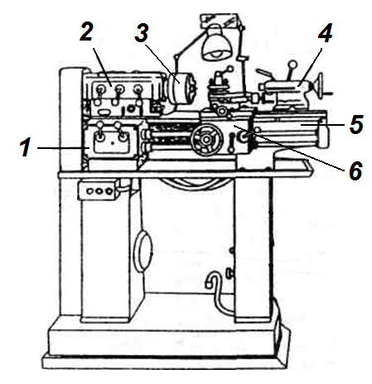
8 Напишите названия основных элементов токарного станка.
Ответ: 1-___________________
2-___________________
3-___________________
4-___________________
5-___________________
6-___________________

Выберите из предложенных вариантов правильные ответы.
9 Металлический лист изготовляется способом:
А. прессования;
Б. штамповки;
В. прокатки;
Г. волочения.
Ответ: ______

10 Вычислите сумму известных вам обозначений и выберите правильный ответ:
1 мкм + 15 мм + 11 нм =
А. 0,015001011 м;
Б. 0,150111 м;
В. 0,0101511 м;
Г. 0,011015001 м.
Ответ: ______

11 Интерьер комнаты не создает:
А. цветовое решение;
Б. мебель;
В. комнатные растения;
Г. психофизиологическое состояние человека.
Ответ: ______

12 Творчество, в том числе техническое творчество, это:
А. создание нового;
Б. результат практической деятельности;
В. результат анализа информации по теме проекта;
Г. результат анализа прототипов проектной деятельности на рынке товаров и услуг.
Ответ: ______

13 Узкая, цветная полоска, подчеркивающая ровность карниза и разницу в цветах окраски стен называется:
А. филенка;
Б. гобелен;
В. фриз;
Г. бордюр.
Ответ: ______

14 После нанесения на изделие лака кистью, на поверхности видны полосы. Укажите причину дефекта.
Ответ: ______
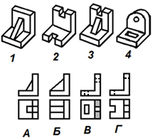
15 Установите соответствие между
наглядным изображением детали и ее проекциями:

Ответ: 1____, 2 ____,3____ , 4____.

Выберите из предложенных вариантов правильные ответы.
16 Шестерни используются в передачах:
А. клиноременной;
Б. цепной;
В. реечной;
Г. зубчатой.
Ответ: ______

17 К альтернативным источникам электроэнергии относятся:
А. атомные электростанции;
Б. гидроэлектростанции;
В. ветроэлектростанции;
Г. солнечные электростанции.
Ответ: ______

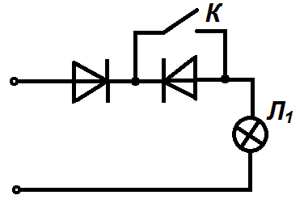
18 При замыкании ключа K в цепи лампа Л₁:
А. погаснет;
Б. станет гореть более тускло;
В. загорится;
Г. станет гореть ярче.
Ответ: ______

19 Назовите два основных свойства углепластиков, благодаря которым они находят все большее применение в последние годы.
Ответ: ___________________________________________________

20 Какова стоимость электроэнергии, потребляемой за месяц лампой мощностью 60 Вт, если она горит 30 дней в месяц с 19 до 24 часов? Стоимость 1 кВт/часа электроэнергии – 4 рубля.
Ответ: ______

21 К какой сфере деятельности относится профессия дизайнер?
Ответ: человек –______

Выберите из предложенных вариантов правильные ответы.
22 Соперничество между производителями товаров и услуг за возможность получения максимальной прибыли называется:
А. конкуренцией;
Б. монополией;
В. сегментированием рынка;
Г. переделом рынка.
Ответ: ______

23 Рациональный выбор своей профессии в первую очередь определяет:
А. общественный прогресс;
Б. эффективность общественного производства;
В. образ жизни;
Г. жизненное самоопределение.
Ответ: ______

24 В ряде стран мира отказываются от использования пластиковой упаковки, потому что:
А. бумажная упаковка дешевле;
Б. имеются проблемы с утилизацией;
В. пластиковая упаковка отравляет продукты;
Г. пластиковая упаковка дорогая.
Ответ: ______

25 На каком этапе выполнения творческого проекта наиболее целесообразно разрабатывать графическую документацию:
Ответ: ______

26 Творческое задание.
Для изготовления винта с полукруглой плоской головкой:
1. выберите материал и размер заготовки;
2. нарисуйте эскиз изделия и проставьте размеры;
3. составьте технологическую карту, опишите в ней этапы изготовления изделия и необходимые инструменты.

